

第72回地区年次大会
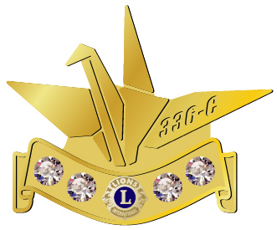

平和都市広島から
発信しよう奉仕のメッセージ

２０２5～２０２6年度
ライオンズクラブ国際協会３３６-Ｃ地区
●Ｒ●Ｚ事務局（ホストクラブ）
●●●●ライオンズクラブ
〒000-0000 広島県●●市●●●町●●-●●
ＴＥＬ（０８２）●●●-●●●●・ＦＡＸ（０８２）●●●-●●●●
Ｅ-mail：info@●●●●●●●●

